华东师范大学软件工程上机实践报告

课程名称：数字逻辑实践 | 年级：2023级 | 上机实践成绩：
指导教师：曹桂涛 | 姓名：张建夫 | 上机实践日期：2023.11.27
实践编号：实验三 | 学号：10235101477 | 上机实践时间：2学时

- 实验名称
用中规模数字集成电路设计组合逻辑电路
- 实验目的
(1)掌握中规模器件——数据选择器、数据分配器的特性及使用方法。
(2)熟悉用数据选择器、数据分配器设计组合逻辑电路，并验证其逻辑功能。
- 实验内容
(1)测试八选一数据选择器 74LS151 的逻辑功能。
(2)用 1 片八选一数据选择器 74LS151 加必要的门电路实现函数
Q=ABC+AC’DF+B’CD+BCD’F+C’D’F’+CDF’
并用实验验证。
(3)用数据选择器和数据分配器(译码器)组成的信号传输系统如图 3.7 所示。
当输入信号为 10010100 时(高位在前)，数据开关控制地址选择信号逐次递增，
记录输出信息并填入表 3.4 中。
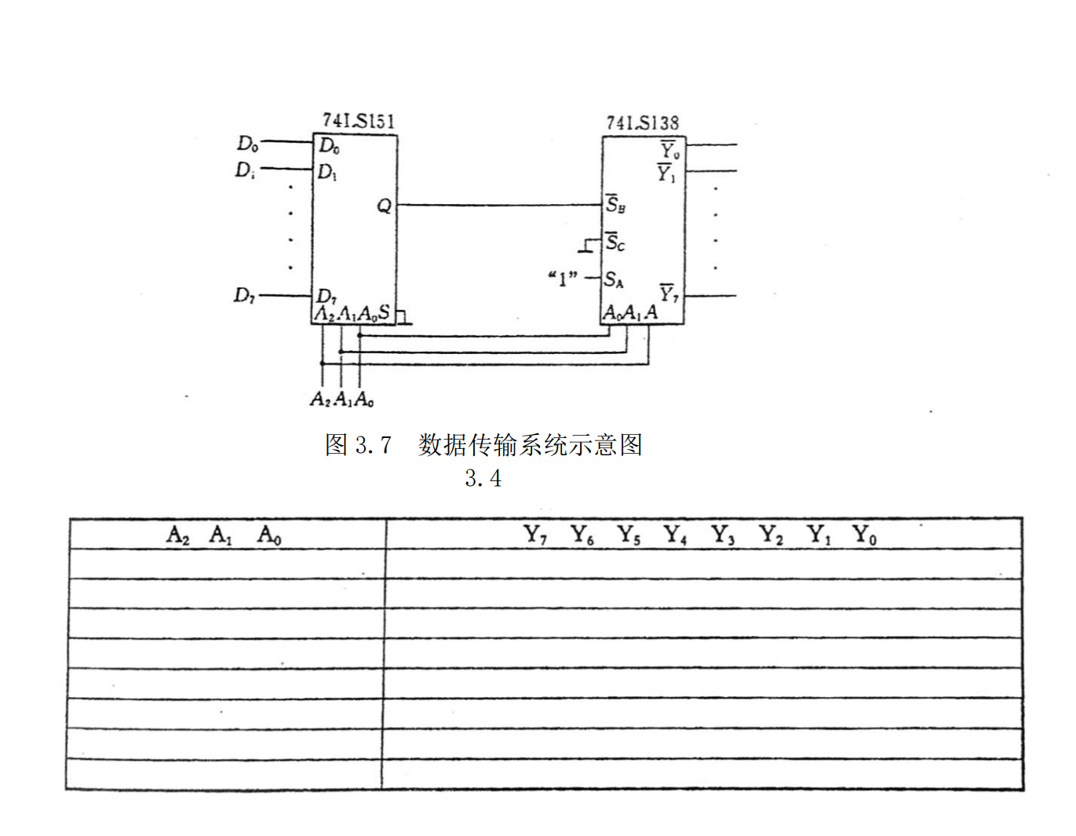
- 实验原理
数据选择器：D0--D7是八个数据输入端，A0--A2是三个选择输人信号，组成八种组合的译码控制电路。使能端 S 是选通门，当 S=1 时，封锁数据的输入与门，使输出端的状态与输入信息无关，且输出等于“0”。当 S=0，输出端的数据与数据输入和选择输入的信号有关。利用使能端还可以实现多片级连，扩展输入信号的数据通道量。
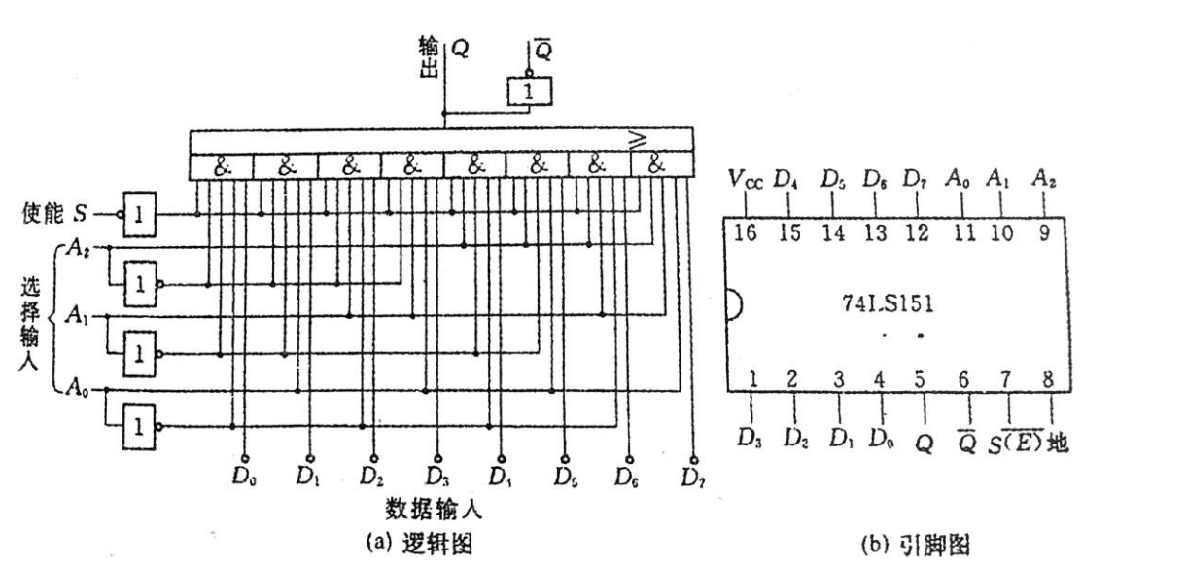
数据分配器：数据分配器是实现与数据选择器逆过程的中规模功能器件，其功能是将同一条线路送来的信息 F 分配到相应的输出端，其中 A、B 是地址选择信号，输出端 D3～D0的状态与地址选择的关系如表 3.2 所示，表中 F 表示输人端的状态。
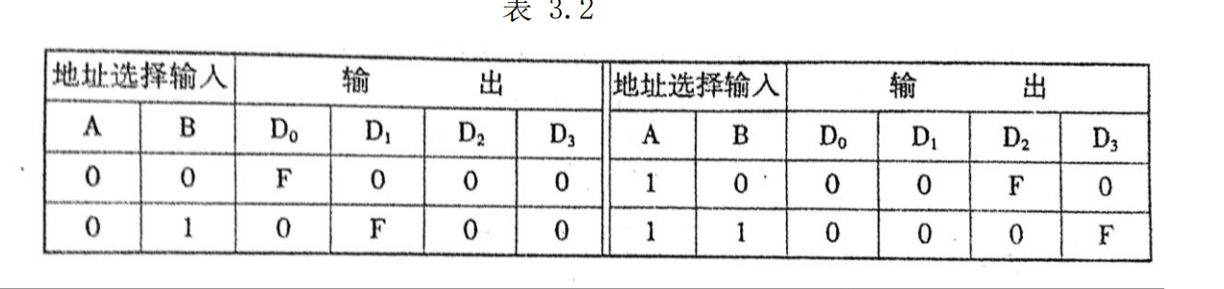

- 实验过程
- 数据选择器逻辑函数式和功能表：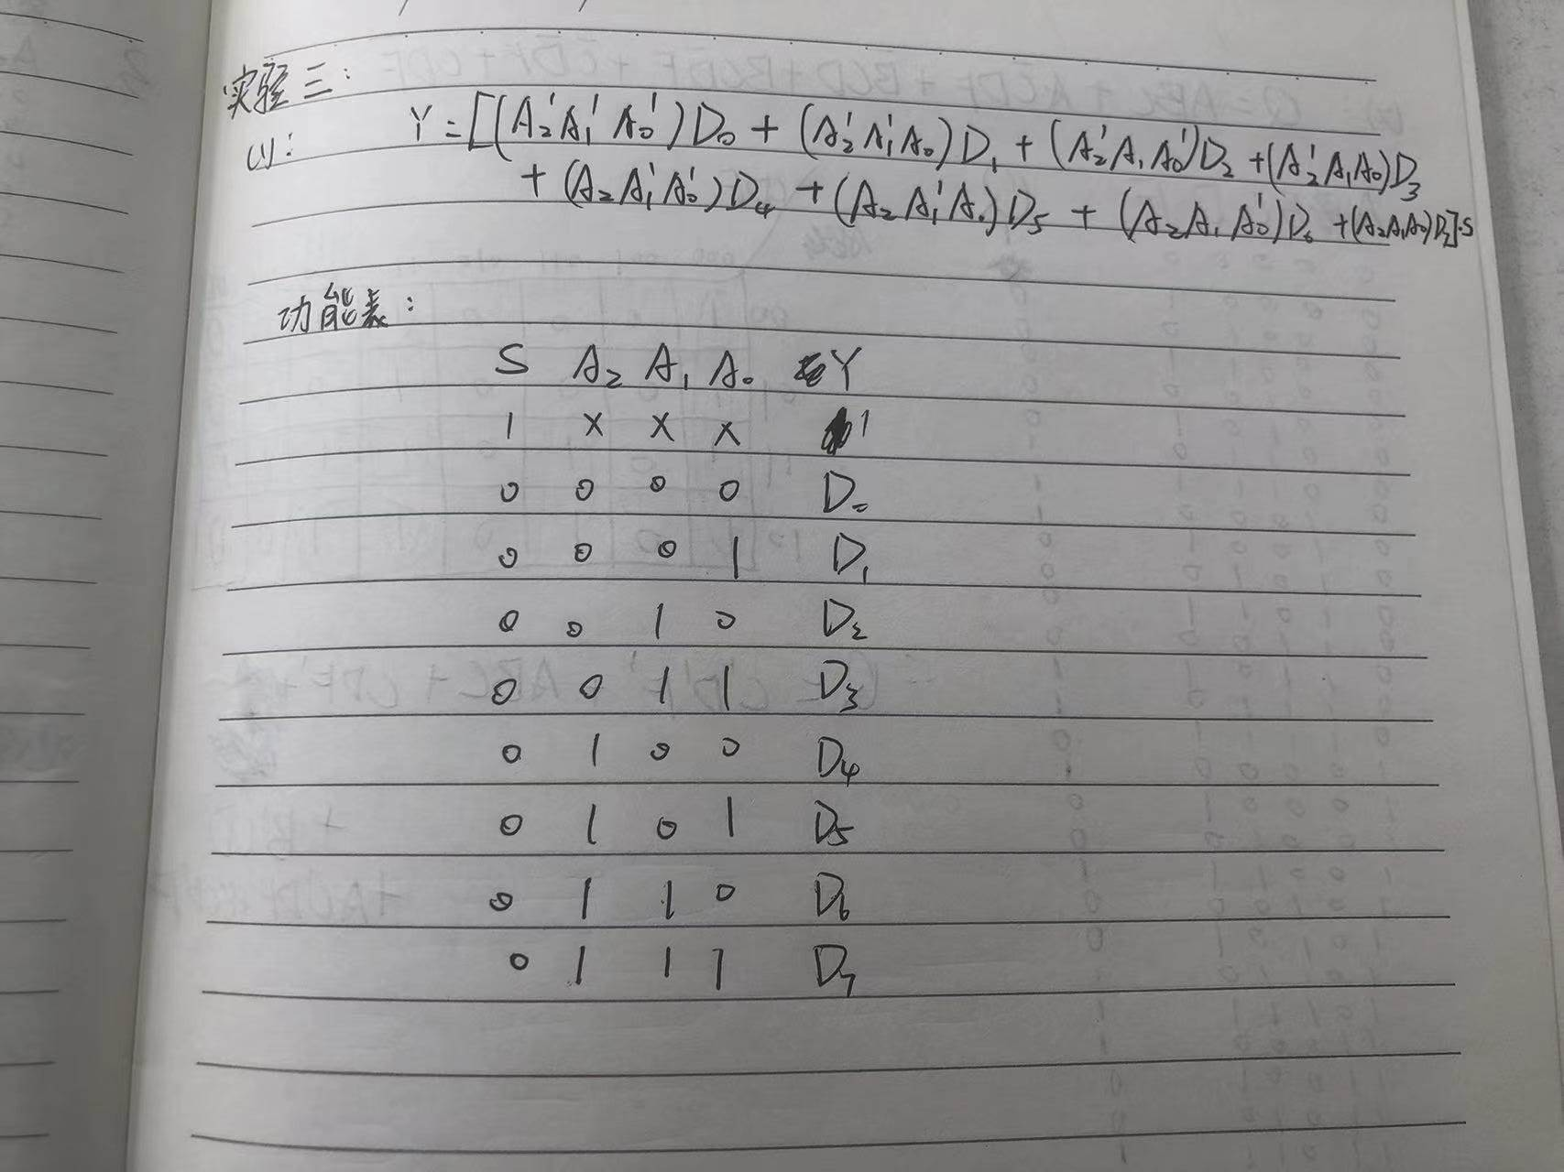

真值表：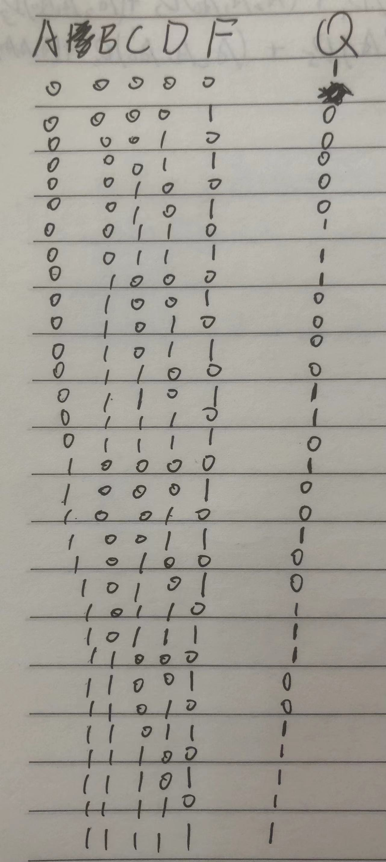
画出卡诺图和化简逻辑表达式
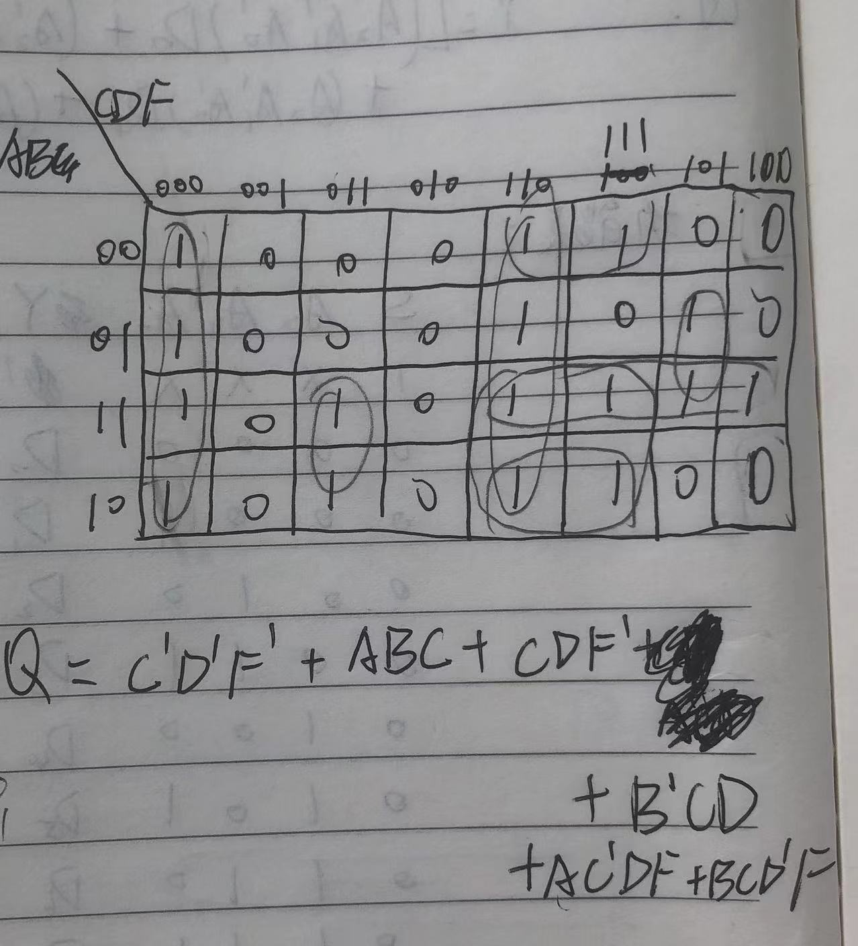
画出其电路图：
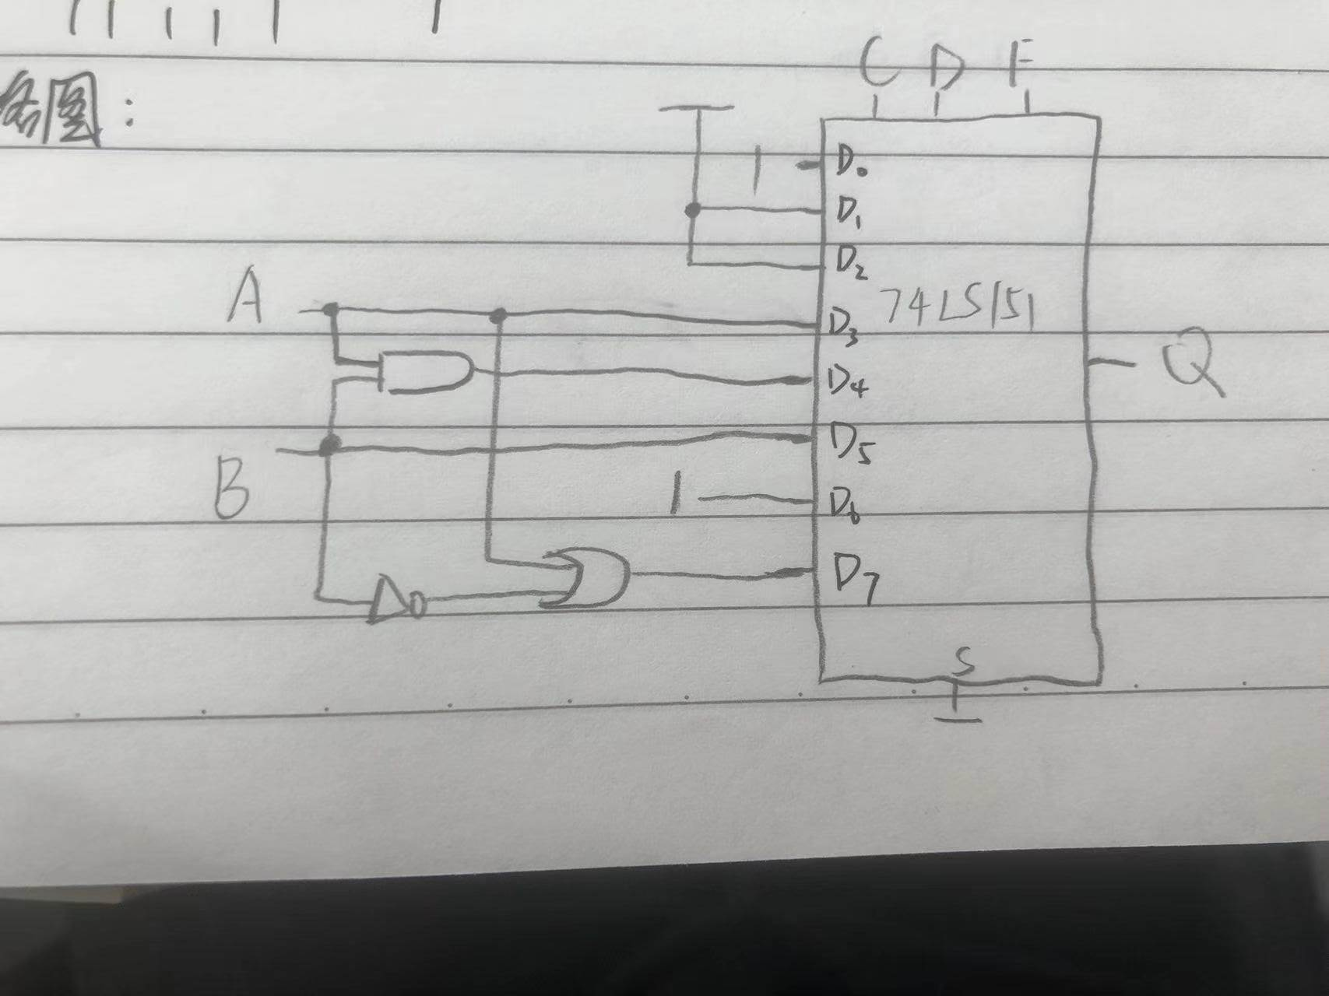
- 真值表：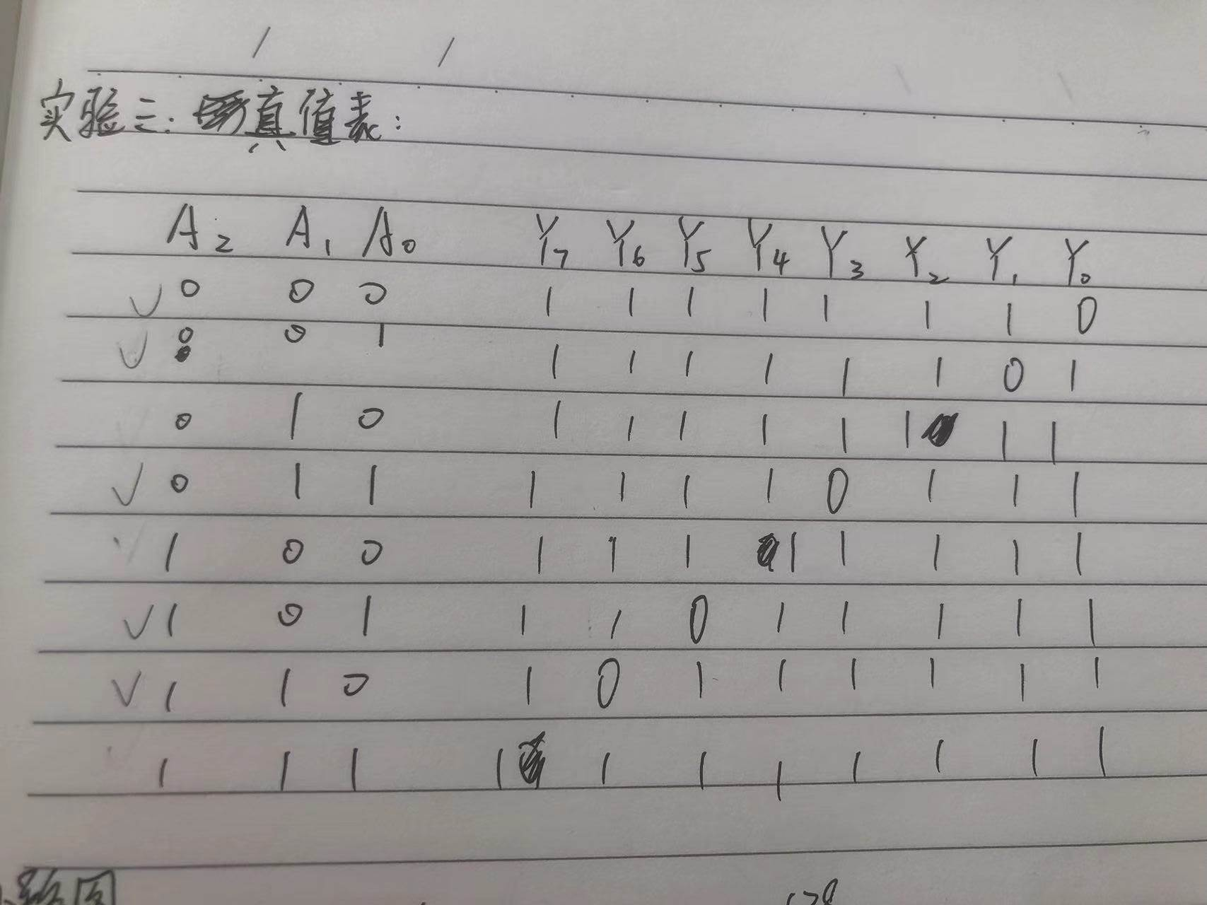
电路图：
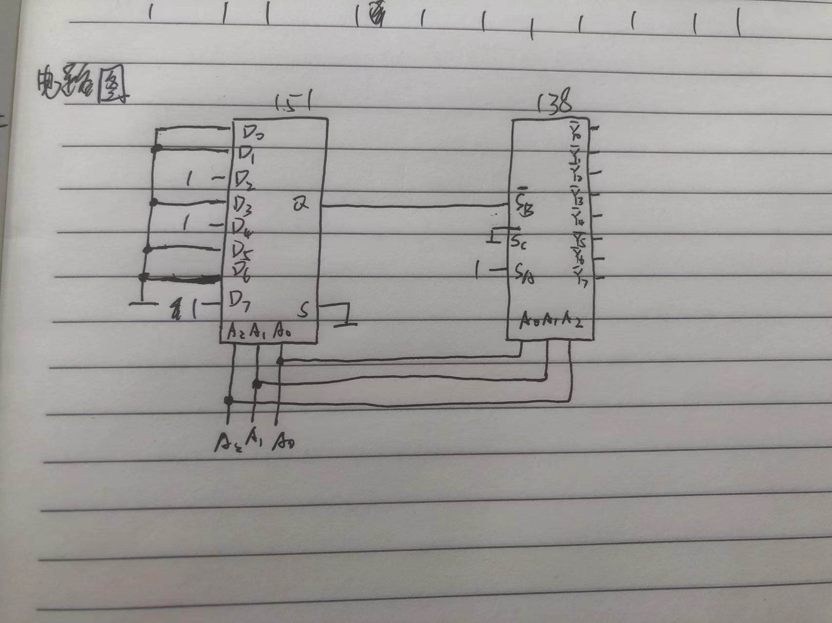
- 实验结果及分析
- 电路功能和真值表一致。
- 分别输入00000~11111,输出情况符合逻辑函数式。
- 电路功能实现信号传输系统。

- 实验收获/心得体会
1.实现输入信号为10010100可以将D7,D4,D2接电源，将D6,D5,D3,D1,D0接地，也可以分别接逻辑开关处再拨0或1。后一种方法在修改接线时更容易识别，可以更加准确的进行修改。
2.在出现与真值表不符合的情况时可以先摇动一下导线，若灯发生变化，则可能是接触不良。可以以芯片为单位，逐块检查布线是否正确。

